Національний Технічний Університет України

«Київський політехнічний інститут»

Лабораторна робота №7

з комп’ютерної електроніки

Виконали

студенти IІ курсу ФІОТ

группа ІО-83

Варварич Марія

Перетяченко Олександр  
Бригада №7

2010 р.

1. **Вихідні дані:**

Nбр=7, Nгр=3;

1. **Розрахунки:**

**Інвертуюче включення**

*K1=0.01*Nбр/Nгр=0.01*15/2=0.075*

*K2=10*Nбр/Nгр=10*15/2=75*

**Неінвертуюче включення**

*K=5*Nбр=5*15=75*

**Диференційне включення**

*K=5*Nбр*Nгр=5*15*2=150*

*Ny=MOD25(Nвар­+7)=15+7=22*

*R1=1*Rвих*(1+1/* *δ)=2*50*(1+1/0.01)=10.1 кОм*

*R2(K1)=R1*K=10100*(0.075)=757.5 Ом*

*R2(K2)=R1*K=10100*(75)=757.5 кОм*

*R3=1 Ом*

*R4=R2*

1. ***Схе*ми з номіналами:**

**Інвертуюче включення (К1)**

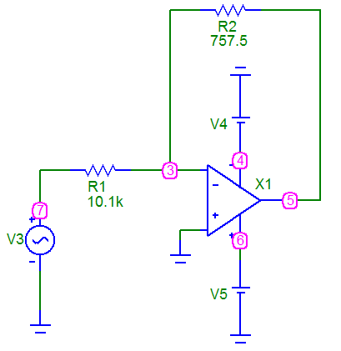

Вхідна характеристика:

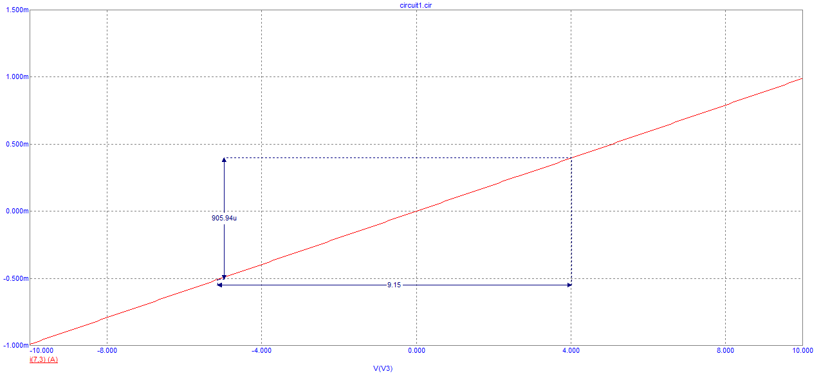

*Rвх ===10100.00 Ом*

Передавальна характеристика:

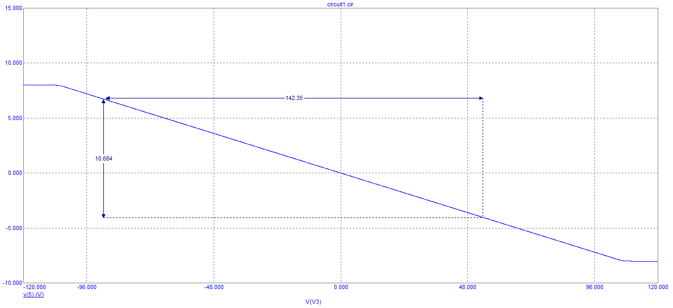

*KU ===-0.07505*

*|KU|-|K1|=0.07505-0.075=0.00005*

Частотні характеристики:

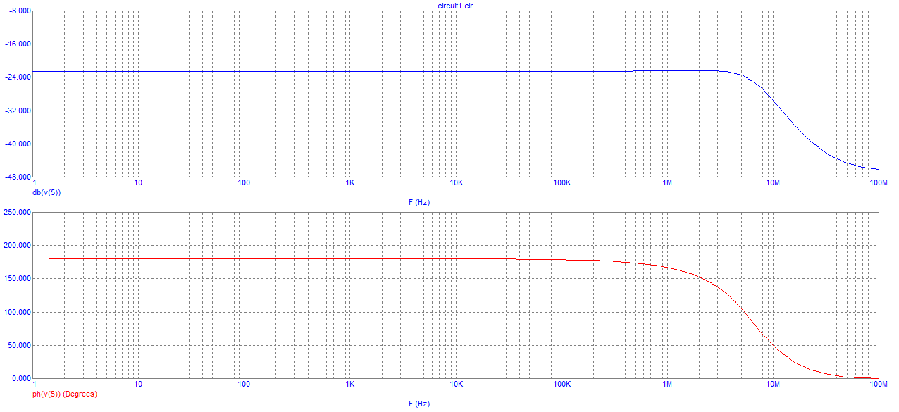

**Інвертуюче включення(К2)**

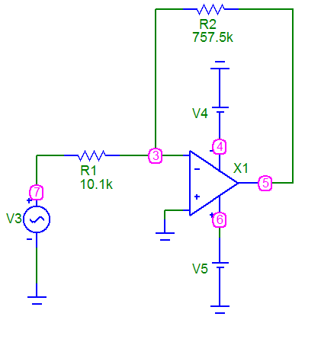

Вхідна характеристика:

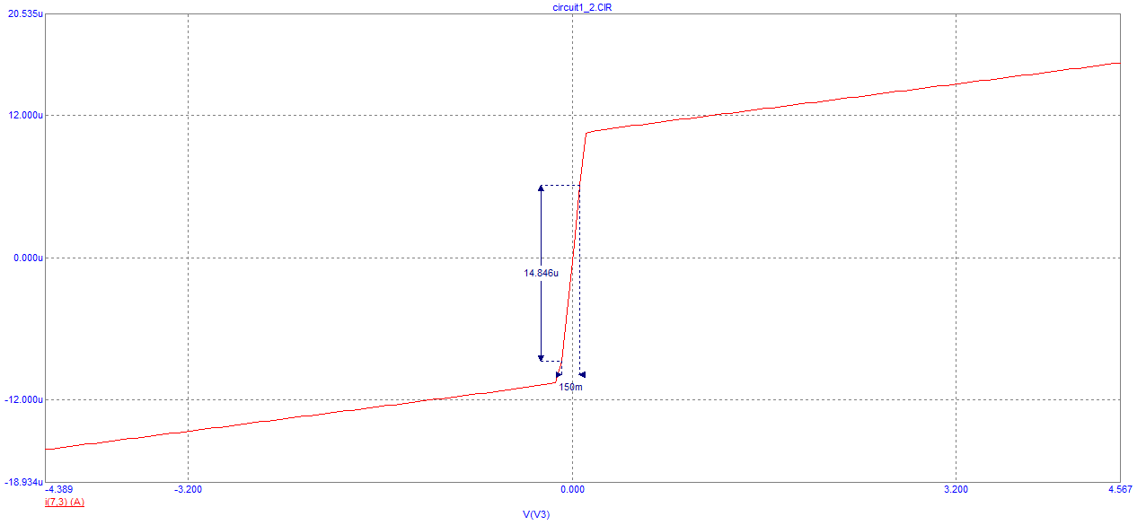

*Rвх ===10100 Ом*

Передавальна характеристика:

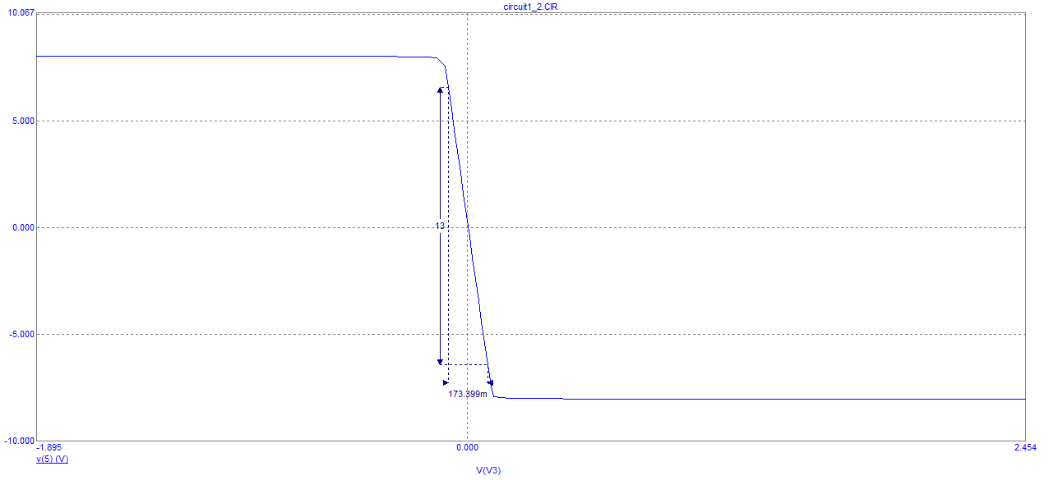

*KU ===-74.97*

*||KU|-|K1||=75-74.97=0.03*

Частотні характеристики:

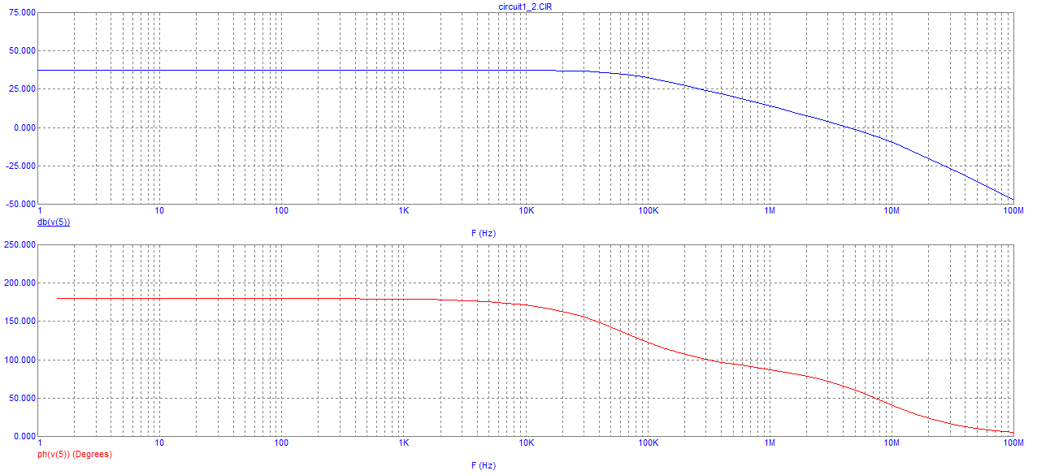

**Неінвертуюче включення**

*При k→2*105*

*кОм*

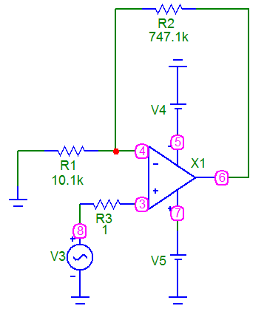

Вхідна характеристика:

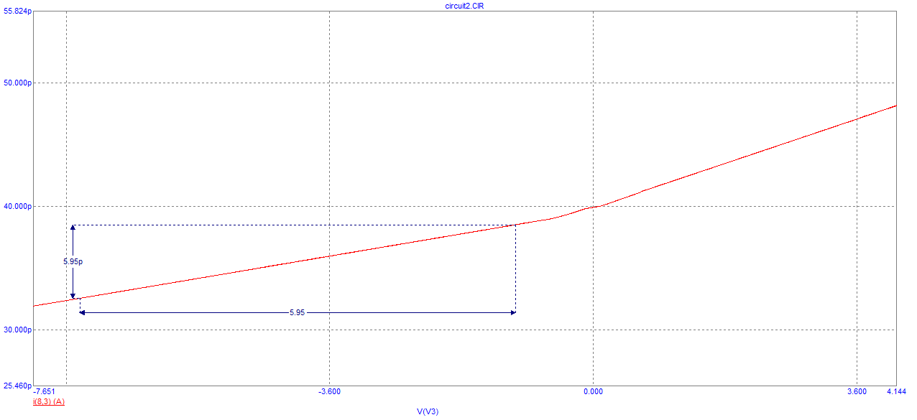

*Rвх ===10-12 Ом*

Передавальна характеристика:

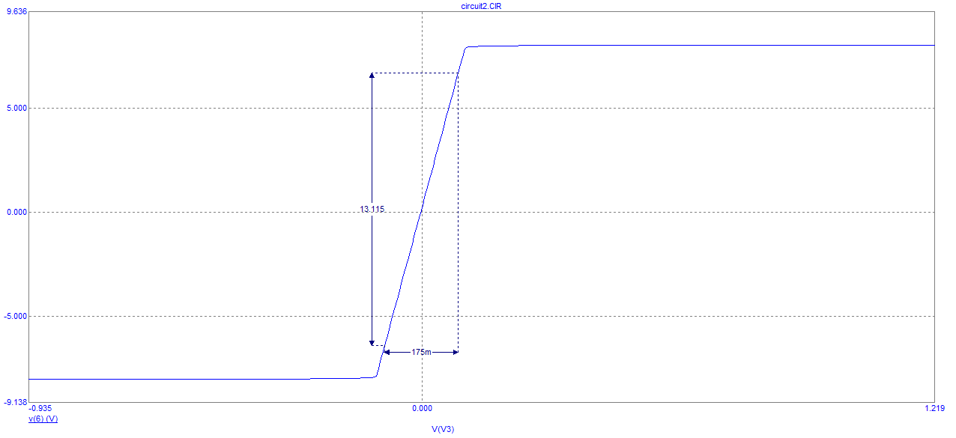

*KU ===74.95*

*K1-KU=75-0.74.95=0.05*

Часова характристика з імпульсним джерелом:

Точка входу

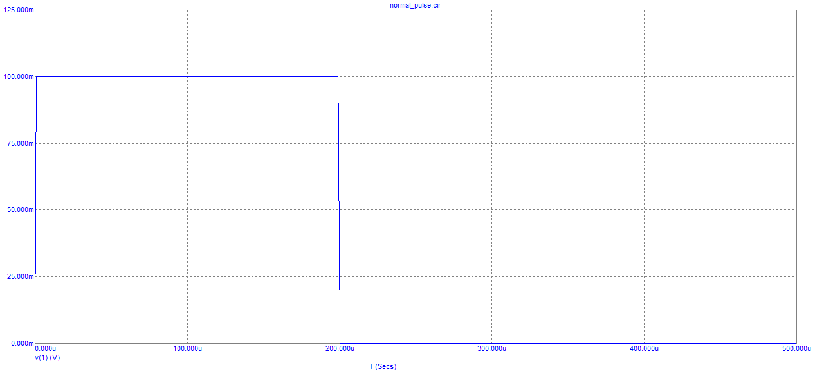

Точка виходу

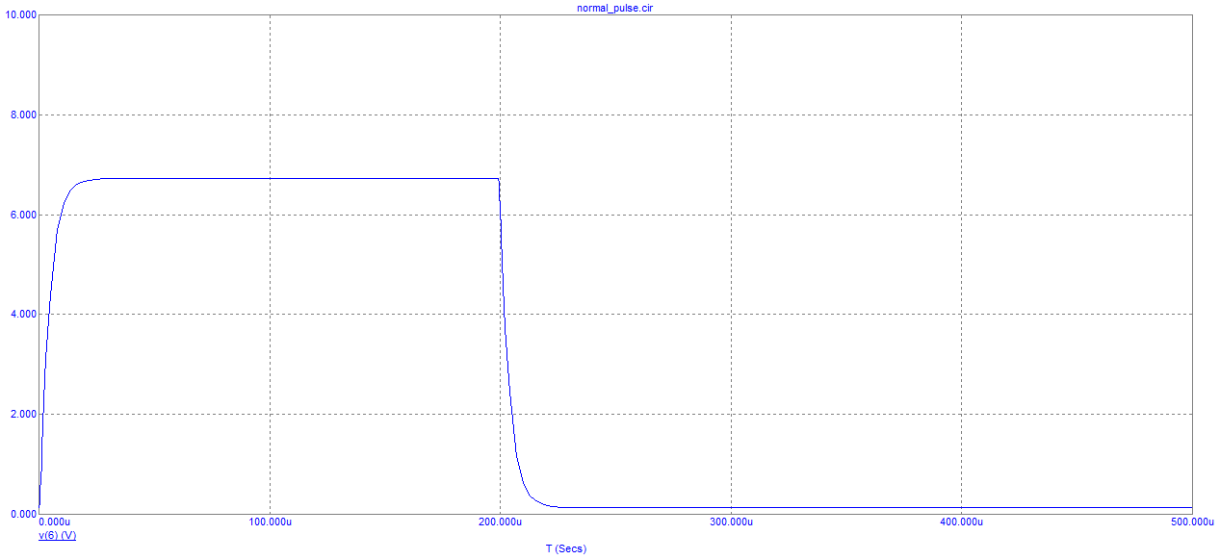

**Диференційне включення**

*R2(K1)=R1*K=10100*(150)=1515 кОм*

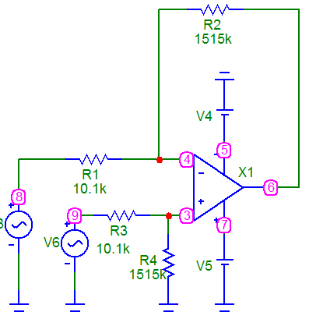

Вхідна характеристика:

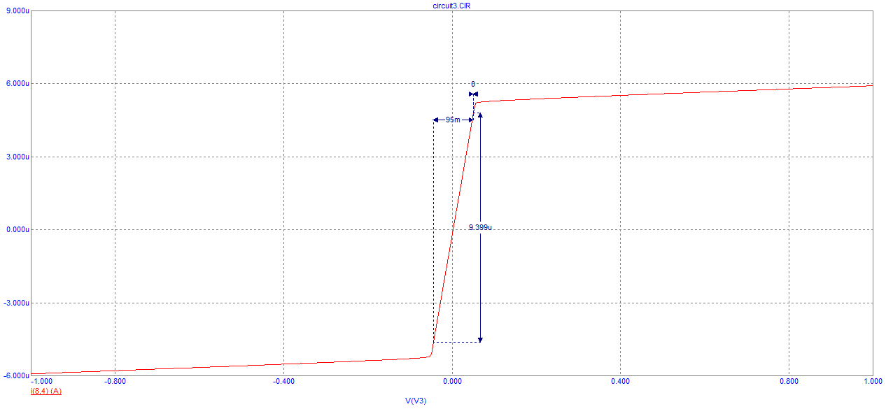

*Rвх ===10104 Ом*

Передавальна характеристика:

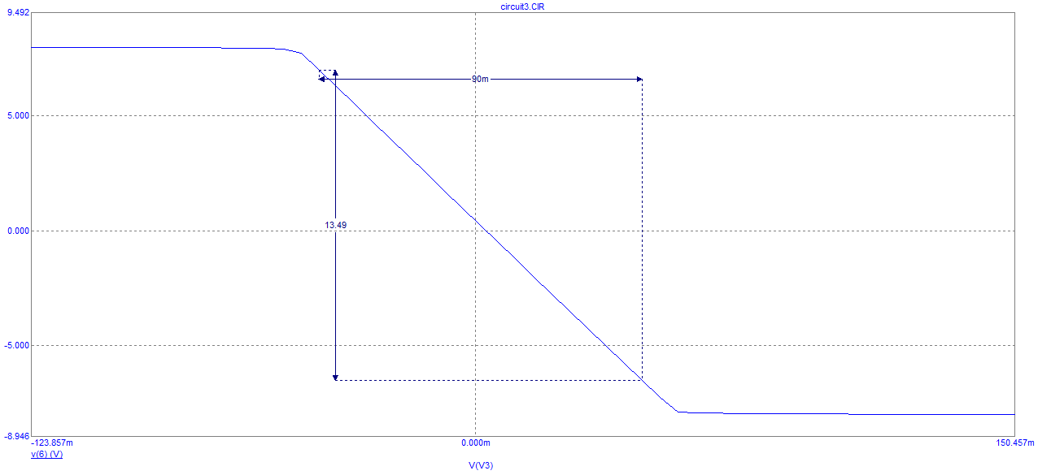

*KU ===149.9*

$ε=$*K-KU=150-149.9=0.1*

**Висновок:**

Всі операційні підсилювачі забезпечують великий коефіцієнт підсилення по відношенню до різниці вхідних сигналів, великий вхідний опір.

В залежності від способу включення ОБ можна отримати потрібну функціональність: або підсилення(послаблення) вхідної напруги в k разів, або отримати різницю вхідних сигналів.